Итоговая работа по модулю “SQL и получение данных”

Группа SQL-23

Зеленин Дмитрий Викторович

1. В работе использовался локальный тип подключения.

Скриншот успешного импорта или восстановления:

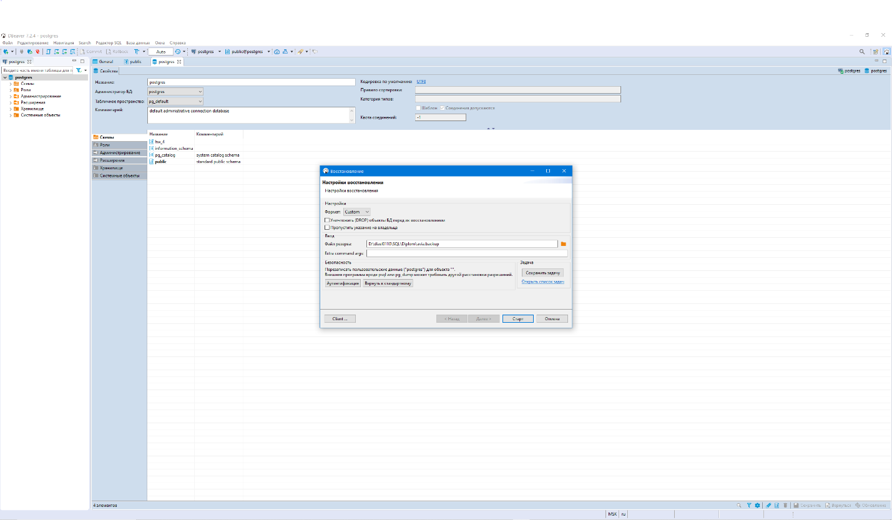

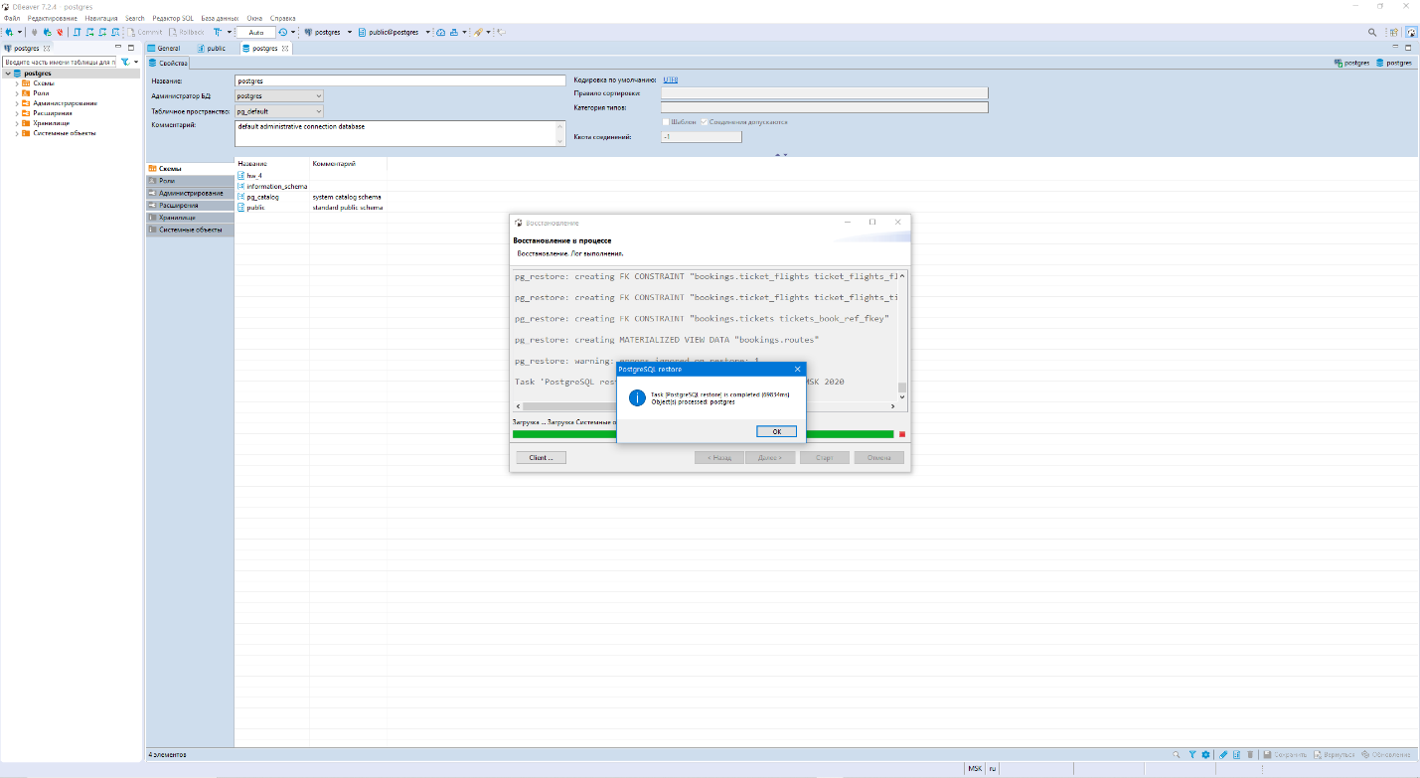

Восстановление заняло ~ 3 минуты 28 секунд.

1. Скриншот ER-диаграммы из DBeaver`a согласно Вашего подключения.

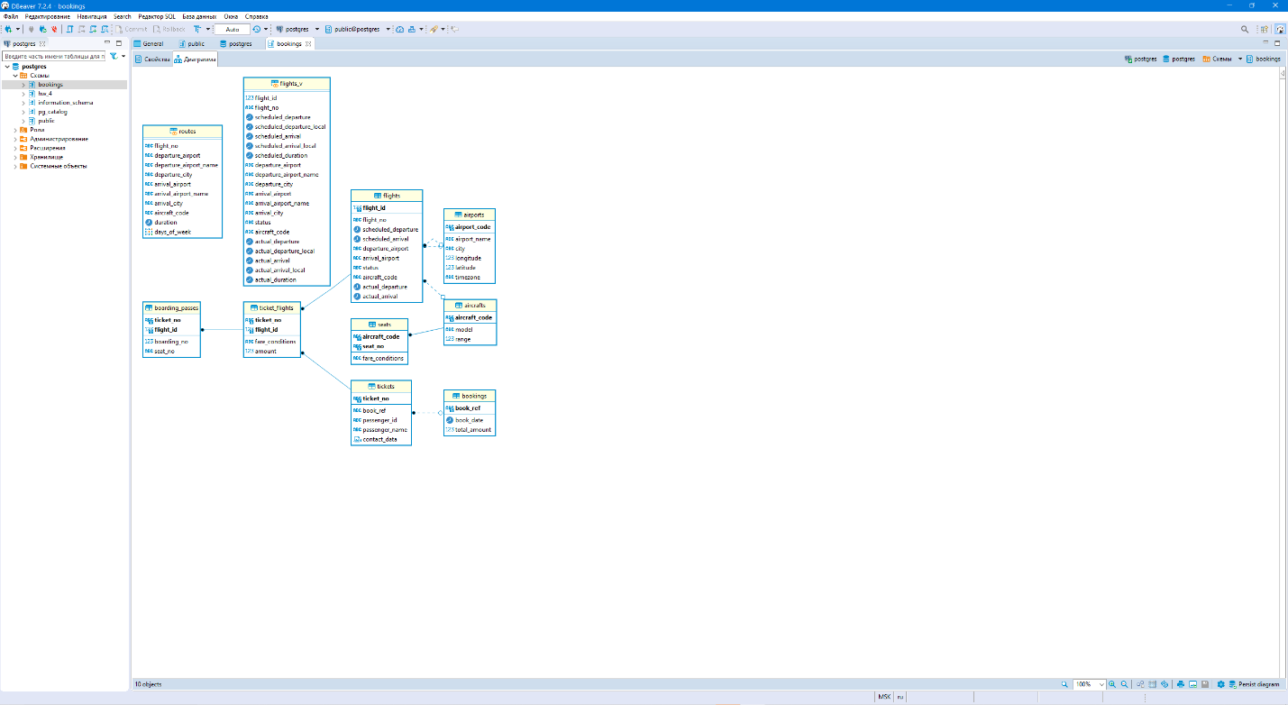



1. Краткое описание БД - из каких таблиц и представлений состоит.

Естественно, вся информация представлена в файле bookings.pdf. Можно добавить скрин из программы DBeaver, где представлены все таблицы и представления, в том числе и материализованные представления.

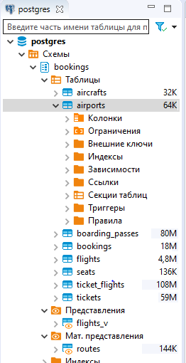

Конечно, можно написать код, который мы выполняли в домашних заданиях, находя все таблицы и ключи. Но уже из вышепредставленного рисунка видно, что у нас восемь таблиц, одно представление и одно материализованное представление. Это всё соответствует ER-диаграмме из пункта 2, естественно. Единственное, что из этого скриншота можно явно отличить представление flights_v от материализованного представления routes.

1. Развернутый анализ БД

Основной сущностью здесь является бронирование (bookings).

В одно бронирование можно включить несколько пассажиров, каждому из которых выписывается отдельный *билет* (tickets). Как таковой пассажир не является отдельной сущностью: для простоты можно считать, что все пассажиры уникальны.

Билет включает один или несколько *перелетов* (ticket_flights). Несколько перелетов могут включаться в билет в нескольких случаях:

1. Нет прямого рейса, соединяющего пункты отправления и назначения (полет с пересадками);
2. Взят билет «туда и обратно».

В схеме данных нет жесткого ограничения, но предполагается, что все билеты в одном бронировании имеют одинаковый набор перелетов.

Каждый *рейс* (flights) следует из одного *аэропорта* (airports) в другой. Рейсы с одним номером имеют одинаковые пункты вылета и назначения, но будут отличаться датой отправления.

При регистрации на рейс пассажиру выдается *посадочный талон* (boarding_passes), в котором указано место в самолете. Пассажир может зарегистрироваться только на тот рейс, который есть у него в билете. Комбинация рейса и места в самолете должна быть уникальной, чтобы не допустить выдачу двух посадочных талонов на одно место.

Количество *мест* (seats) в самолете и их распределение по классам обслуживания зависит от модели *самолета* (aircrafts), выполняющего рейс. Предполагается, что каждая модель имеет только одну компоновку салона. Схема данных не контролирует, что места в посадочных талонах соответствуют имеющимся в самолете.

База довольна обширна, следует по мере выполнения задач расширять своё знание о базе, под конкретную задачу.

1. Список SQL-запросов с описанием логики их выполнения.

5.1 В каких городах больше одного аэропорта?

Воспользуемся таблицей bookings.airports. Нам понадобится данные о городе – столбец city, который может служить для того, чтобы определить аэропорты одного города. В качестве идентфикаторов аэропортов служит трехбуквенный код (airport_code). Выведем город city, количество аэропортов в городе count(airport_code) из нашей таблицы, группируя данные по городам, с количеством аэропортов в городе больше одного count(airport_code) > 1. Результат можно упорядочить по трехбуквенному коду, по алфавиту.

Следующий SQL-запрос отвечает на поставленный вопрос:

**SELECT**

city,

**COUNT**(airport_code) n_air

**FROM**

bookings.airports a

**GROUP** **BY**

city

**HAVING**

**COUNT**(airport_code) > 1

**ORDER** **BY**

city;

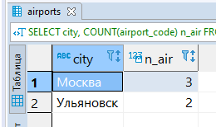

5.2 В каких аэропортах есть рейсы, выполняемые самолетом с максимальной дальностью перелета?

Здесь дополнительное ограничение, что самолёты совершают максимальную дальность перелёта целесообразно выполнить отдельным подзапросом:

**SELECT**

aircraft_code

**FROM**

bookings.aircrafts a

**WHERE** **range** = (**SELECT** **MAX**(**range**) **FROM** bookings.aircrafts);

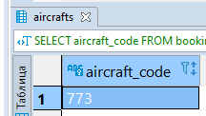

После уже подзапрос можно сравнивать со всеми трехзначными кодами модели воздушного судна в условии where основного запроса в качестве дополнительного условия на максимальную дальность перелёта. И останется вывести данные в выходную таблицу с указанием нужной информации с учётом дополнительных условий: имя аэропорта, трехбуквенный код идентифицирующий аэропорт из таблицы аэропортов и модель самолёта из таблицы самолётов.

Соответствующий SQL-запрос:

**SELECT**

**DISTINCT** ap.airport_name,

ap.airport_code,

a.model

**FROM**

bookings.flights f

**LEFT** **JOIN** bookings.airports ap **ON**

f.departure_airport = ap.airport_code

**OR** f.arrival_airport = ap.airport_code

**LEFT** **JOIN** bookings.aircrafts a **ON**

f.aircraft_code = a.aircraft_code

**WHERE**

f.aircraft_code = (

**SELECT**

aircraft_code

**FROM**

bookings.aircrafts a

**WHERE**

**range** = (

**SELECT**

**MAX**(**range**)

**FROM**

bookings.aircrafts));

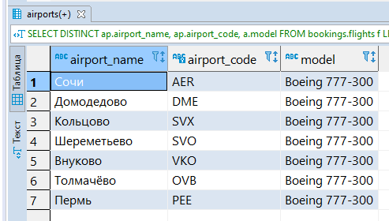

5.3 Вывести 10 рейсов с максимальным временем задержки вылета

В этой задаче понадобится работа с временным типом данных. Для улучшенного восприятия переведём максимальное время задержки в стандартное отображение HH:MM:SS доступным для SQL-запросов способом. Работаем с таблицей flights, обращая чтобы значения в таблице по вылету не были f.actual_departure IS NOT NULL и для сокращения работы запроса, не учитывая ненулевые значения задержки вылета (f.actual_departure - f.scheduled_departure)) != 0.

Соответствующий SQL-запрос:

**SELECT**

scheduled_departure,

actual_departure,

("delay_in_s"::**varchar**(24) || ' seconds')::**interval** **as** delay_in_HMS

**FROM**

(

**SELECT**

f.scheduled_departure, f.actual_departure, **ROUND**((**EXTRACT**(EPOCH **FROM** (f.actual_departure - f.scheduled_departure))) ::**numeric**, 1) **AS** delay_in_s

**FROM**

bookings.flights f

**WHERE**

f.actual_departure **IS** **NOT** **NULL**

**AND** **EXTRACT**(EPOCH

**FROM**

(f.actual_departure - f.scheduled_departure)) != 0

**ORDER** **BY**

delay_in_s **DESC**

**LIMIT** 10) sub;

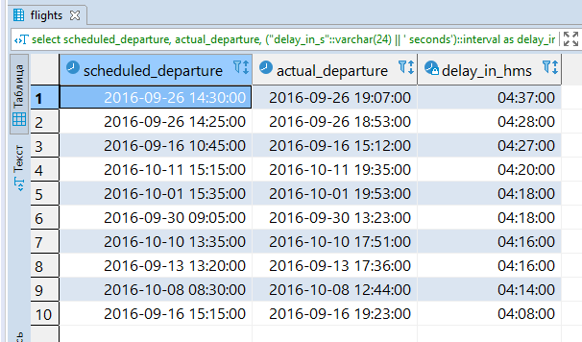

5.4 Были ли брони, по которым не были получены посадочные талоны?

Необходимые таблицы, естественно, это бронирования bookings и билеты tickets. Как говорится, начнём с дополнительного условия, остальное подтянется. Дополнительным условием будет условие, что посадочные талоны не были получены, фактически это описывается конструкцией bp.boarding_no IS NULL.

Соответствующий SQL-запрос:

**SELECT**

**DISTINCT** b.book_ref, bp.boarding_no

**FROM**

bookings.bookings b

**RIGHT** **JOIN** bookings.tickets t **ON**

b.book_ref = t.book_ref

**LEFT** **JOIN** bookings.boarding_passes bp **ON**

t.ticket_no = bp.ticket_no

**WHERE**

bp.boarding_no **IS** **NULL**

**ORDER** **BY**

b.book_ref;

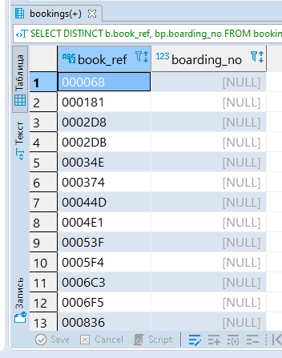

5.5 Найдите свободные места для каждого рейса, их % отношение к общему количеству мест в самолете.

Добавьте столбец с накопительным итогом - суммарное количество вывезенных пассажиров из аэропорта за день. Т.е. в этом столбце должна отражаться сумма - сколько человек уже вылетело из данного аэропорта на этом или более ранних рейсах за день.

Следующим подзапросом

**SELECT**

aircraft_code,

**COUNT**(aircraft_code) t_seats

**FROM**

bookings.seats s

**GROUP** **BY**

aircraft_code

получим таблицу, где указан код всех самолётов, участвующих в перелёте с указанием количества мест в салоне. Здесь воспользовались тем, что под конкретный код самолёта с уникальным (здесь я пишу в описании действий, поэтому не использую в запросе distinct 😊) названием представлены в другой колонке уникальные номера мест и можно сгруппировав и подсчитав количество строк с конкретным значением кода самолёта получить и количество мест для данного типа самолёта. Данный подзапрос можно использовать в качестве алиаса для дальнейших вычислений.

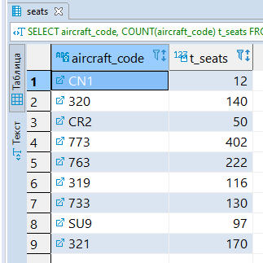

Также необходимые данные находятся в представлении "bookings.flights_v"

SQL-запрос:

**SELECT**

fv.flight_id,

fv.flight_no,

fv.departure_airport_name dep_name,

fv.arrival_airport_name arr_name,

fv.aircraft_code ac,

fv.actual_departure act_depart,

**COUNT** (fv.flight_id) onboard,

ts.t_seats, -- полученное в подзапросе общее количество мест в самолётах

ts.t_seats - **COUNT** (fv.flight_id) e_seats,

**ROUND**(100 * (1 - **COUNT**(fv.flight_id) / ts.t_seats::**numeric**), 2) realseats_percent,

**SUM**(**COUNT** (fv.flight_id))

**OVER**(**PARTITION** **BY** fv.departure_airport_name, **DATE**(fv.actual_departure)

**ORDER** **BY** fv.actual_departure

**ROWS** **BETWEEN** **UNBOUNDED** **PRECEDING** **AND** **CURRENT** **ROW**) sumpass_day

-- The frame, ROWS BETWEEN UNBOUNDED PRECEDING AND CURRENT ROW,

-- means that the window consists of the first row of the partition

-- and all the rows up to the current row.

-- Each calculation is done over a different set of rows.

-- For example, when performing the calculation for row 4, the rows 1 to 4 are used.

--

-- https://www.red-gate.com/simple-talk/sql/t-sql-programming/introduction-to-t-sql-window-functions/

**FROM** bookings.flights_v fv

**LEFT** **JOIN** bookings.ticket_flights tf **ON**

fv.flight_id = tf.flight_id

**RIGHT** **JOIN** bookings.boarding_passes bp **ON**

tf.ticket_no = bp.ticket_no **AND** tf.flight_id = bp.flight_id

**LEFT** **JOIN** (

**SELECT**

aircraft_code,

**COUNT**(aircraft_code) t_seats

**FROM**

bookings.seats s

**GROUP** **BY**

aircraft_code) ts **ON**

fv.aircraft_code = ts.aircraft_code

**GROUP** **BY**

fv.flight_id,

fv.flight_no,

fv.departure_airport_name,

fv.arrival_airport_name,

fv.aircraft_code,

ts.t_seats,

fv.actual_departure

-- фактическое время вылета должно быть, то есть полёт состоялся.

**HAVING** fv.actual_departure **IS** **NOT** **NULL**;

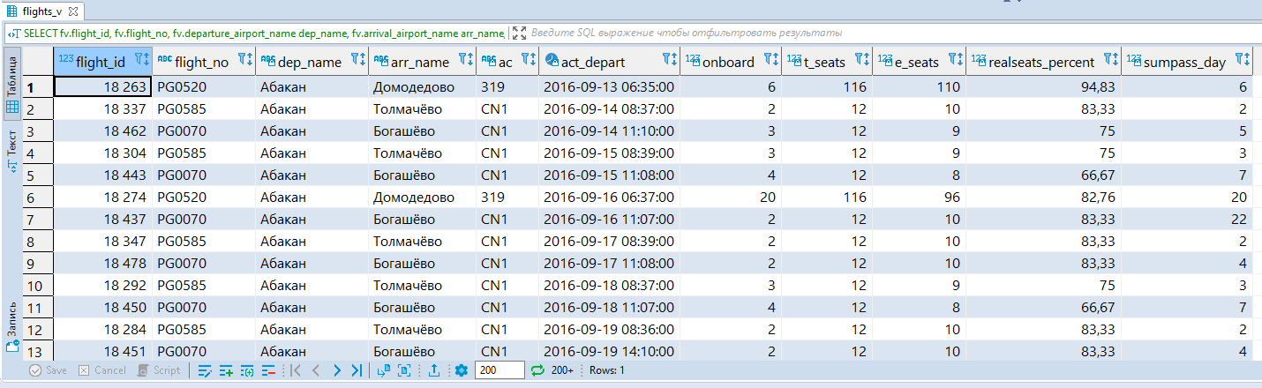

5.6 Найдите процентное соотношение перелетов по типам самолетов от общего количества.

Необходимо найти общее количество перелетов поделить к соотношению перелетов по типам перелетов и умножить на 100, чтобы получить процентное соотношение.

Понадобится подзапрос, вычисляющий общее количество перелетов:

**SELECT**

**COUNT**(flight_id)

**FROM**

bookings.flights f2

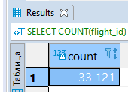

SQL-запрос:

**SELECT**

f.aircraft_code,

a.model,

**ROUND**(100.0 * **COUNT**(f.flight_id) / (**SELECT** **COUNT**(flight_id) **FROM** bookings.flights f2), 2) **AS** aircraft_percent

**FROM**

bookings.flights f

**LEFT** **JOIN** bookings.aircrafts a **ON**

f.aircraft_code = a.aircraft_code

**GROUP** **BY**

f.aircraft_code,

a.model;

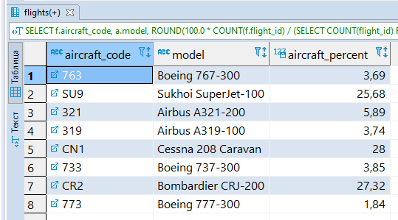

5.7 Были ли города, в которые можно добраться бизнес - классом дешевле, чем эконом-классом в рамках перелета?

Нужно воспользоваться CTE!

CTE играет роль представления, которое создается в рамках одного запроса и, не сохраняется как объект схемы. Имеет свой синтаксис, начинающийся с WITH…

У каждого полёта есть свой УНИКАЛЬНЫЙ идентификатор flight_id с разным классом обслуживания fare_conditions и разлётом цен (минимальной и максимальной стоимостью перелёта amount из таблицы ticket_flights) в пределах одного полёта по классам обcлуживания.

Создадим общее табличное выражение (СTE), где в операторе HAVING задали, что имеем дело только с эконом- и бизнес-классом (всего у нас три класса обслуживания, третий отбрасываем, также нам важно, чтобы у нас во время перелёта были представлены и эконом- и бизнес-класс, фактически каждому идентификатору рейса соответствуют ровно два рассматриваемых класса обслуживания).

**WITH** prices **AS**

(

**SELECT**

f.flight_id,

tf.fare_conditions,

**MIN**(amount) min_amount,

**MAX**(amount) max_amount

**FROM** bookings.flights f

**RIGHT** **JOIN** bookings.ticket_flights tf **ON** f.flight_id = tf.flight_id

**GROUP** **BY**

f.flight_id,

tf.fare_conditions

**HAVING**

tf.fare_conditions != 'Comfort' **AND** **COUNT**(tf.fare_conditions) > 1

)

Выведем результаты запроса данного общего табличного выражения, то есть то, что находится в круглых скобках оператора WITH AS ():

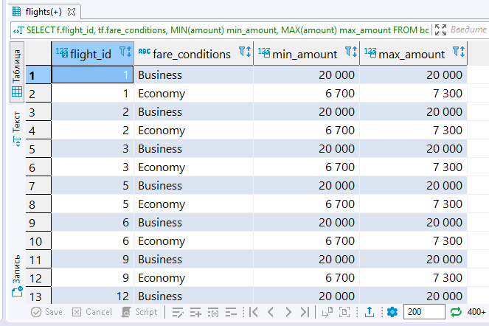

Полный SQL-запрос с учётом вышепредставленного оператора:

**WITH** prices **AS**

(

**SELECT**

f.flight_id,

tf.fare_conditions,

**MIN**(amount) min_amount,

**MAX**(amount) max_amount

**FROM** bookings.flights f

**RIGHT** **JOIN** bookings.ticket_flights tf **ON** f.flight_id = tf.flight_id

**GROUP** **BY**

f.flight_id,

tf.fare_conditions

**HAVING**

tf.fare_conditions != 'Comfort' **AND** **COUNT**(tf.fare_conditions) > 1

)

-- Финальный запрос, использующий CTE

**SELECT**

b.flight_id,

b.min_amount business_min,

e.max_amount economy_max

**FROM** (**SELECT** * **FROM** prices **WHERE** fare_conditions = 'Business') b

**LEFT** **JOIN** (**SELECT** * **FROM** prices **WHERE** fare_conditions = 'Economy') e

**ON** b.flight_id = e.flight_id

-- условие на сравнение цен в бизнес- и эконом- классе

**WHERE** b.min_amount < e.max_amount;

Стоит обратить на последнюю строчку данного запроса, здесь сравниваем стоимость перелёта на условие: ‘бизнес - классом дешевле, чем эконом-классом в рамках перелета?’.

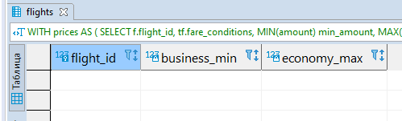

Видно, что никаких перелётов с требуемыми условиями не осуществлялось. Если заменить знак < в операторе на знак =, также будет пустой вывод. А вот если поставить знак > вместо знака <, то естественно высветятся все варианты и можно смотреть города прибытия, соответствующие городу прибытия arrival_city с помощью представления "bookings.flights_v". Но поскольку мы ратуем за быстрое выполнение кода, то нет необходимости искать города прибытия.

По факту раз нет полётов, с нас не требуют названия городов прибытия, то городов, соответствующему нашему вопросы не было. Бизнес-классом лететь всегда дороже, чем эконом-классом.

5.8 Между какими городами нет прямых рейсов?

Следует найти всевозможные рейсы, прямые рейсы и вычесть полученные множества. Это и будет ответом.

Полный SQL-запрос:

-- в данное представление dep_city перенесены всевозможные города   
--отправления из которых осуществляется вылет.

**CREATE** **OR** **REPLACE** **VIEW** bookings.dep_city **AS** (

**SELECT** **DISTINCT** city dep_city

**FROM** bookings.flights f

**LEFT** **JOIN** bookings.airports a **ON** f.departure_airport = a.airport_code

**ORDER** **BY** city);

-- в данное представление arr_city перенесены всевозможные города  
-- прибытия, в которые осуществляется прилёт.

**CREATE** **OR** **REPLACE** **VIEW** bookings.arr_city **AS** (

**SELECT** **DISTINCT** city arr_city

**FROM** bookings.flights f

**LEFT** **JOIN** bookings.airports a

**ON** f.arrival_airport = a.airport_code

**ORDER** **BY** city);

-- все комбинации возможных перелётов

**SELECT** **CONCAT** (dep_city, ' ', arr_city) all_possible_flights

**FROM** (

**SELECT** * **FROM** bookings.dep_city dc, bookings.arr_city ac

**WHERE** dep_city != arr_city) all_possible;

-- существующие прямые перелёты

**SELECT** **CONCAT** (departure_city, ' ', arrival_city) existing_flights

**FROM** (

**SELECT** **DISTINCT**

a1.city departure_city,

a2.city arrival_city

**FROM** bookings.flights f

**LEFT** **JOIN** bookings.airports a1

**ON** f.departure_airport = a1.airport_code

**LEFT** **JOIN** bookings.airports a2

**ON** f.arrival_airport = a2.airport_code

**ORDER** **BY** a1.city)

existing_only;

**WITH** non_existing_direct **AS** (

-- выбираем всевозможные прямые перелёты

**SELECT** **CONCAT** (dep_city, ' ', arr_city) possible_flights

**FROM** (

**SELECT** * **FROM** bookings.dep_city dc, bookings.arr_city ac

**WHERE** dep_city != arr_city) all_possible

**EXCEPT**

-- вычитаем существующие прямые перелёты

**SELECT** **CONCAT** (departure_city, ' ', arrival_city) existing_flights

**FROM** (

**SELECT** **DISTINCT**

a1.city departure_city,

a2.city arrival_city

**FROM** bookings.flights f

**LEFT** **JOIN** bookings.airports a1

**ON** f.departure_airport = a1.airport_code

**LEFT** **JOIN** bookings.airports a2

**ON** f.arrival_airport = a2.airport_code

**ORDER** **BY** a1.city) existing_only)

**SELECT** * **FROM** non_existing_direct

**ORDER** **BY** possible_flights;

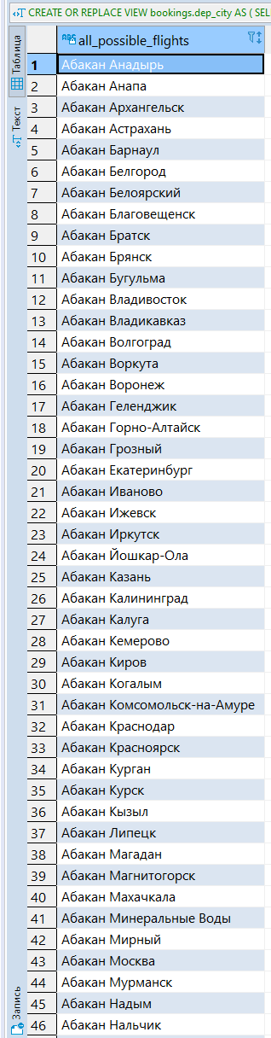 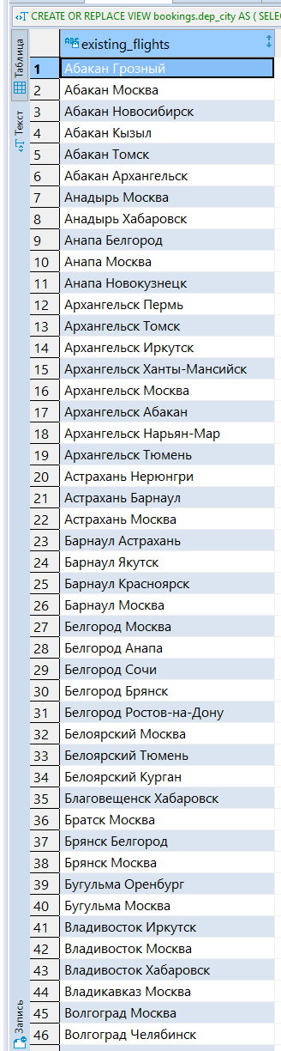 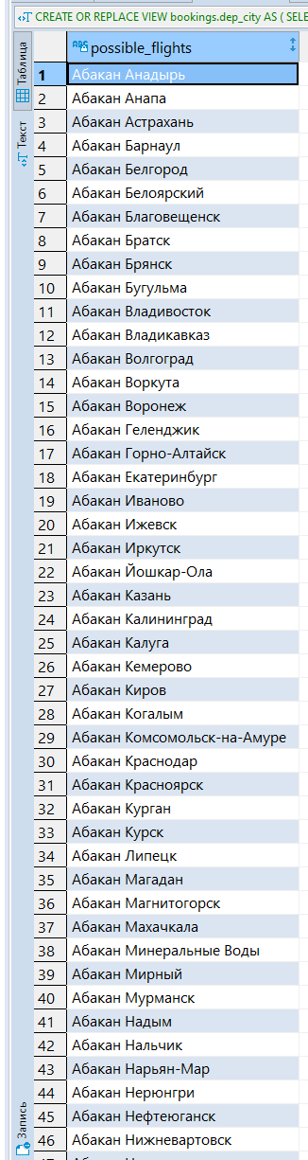

Множество 1 Множество 2 Ответ

Всевозможные комбинации Реальные прямые рейсы Мн1\Мн2

5.9 Вычислите расстояние между аэропортами, связанными прямыми рейсами, сравните с допустимой максимальной дальностью перелетов в самолетах, обслуживающих эти рейсы В локальной базе координаты находятся в столбцах airports.longitude и airports.latitude.

Для решения поставленной задачи нужно взять прямые рейсы, вычислить по геоданным из таблиц расстояния между городами и сравнить с допустимой максимальной дальностью. Если происходит превышение, то подобные полёты не допустимо совершать.

Соответствующий SQL-запрос и логика выполнения:

**WITH** dist_range_comparison **AS** (

-- широта и долгота аэропорта

**WITH** ap_lat_lon **AS** (

**SELECT**

dep_air,

dep_name,

arr_air,

arr_name,

ac,

lat_a,

lon_a,

latitude lat_b,

longitude lon_b

**FROM**

(

**SELECT**

r.departure_airport dep_air,

r.departure_airport_name dep_name,

r.arrival_airport arr_air,

r.arrival_airport_name arr_name,

r.aircraft_code ac,

a.latitude lat_a,

a.longitude lon_a

**FROM**

bookings.routes r

-- широта и долгота аэропорта отправления

**LEFT** **JOIN** bookings.airports a **ON**

r.departure_airport = a.airport_code) dep_lat_lon

-- широта и долгота аэропорта вылета и прилёта

**LEFT** **JOIN** bookings.airports a2 **ON**

dep_lat_lon.arr_air = a2.airport_code)

**SELECT**

dep_air,

dep_name,

arr_air,

arr_name,

model,

**ROUND**((**acos**(**sin**(**radians**(lat_a))\***sin**(**radians**(lat_b))+**cos**(**radians**(lat_a))\***cos**(**radians**(lat_b))\***cos**(**radians**(lon_b - lon_a))) * 6371)::**numeric**, 1) dist_km,

"range"

**FROM** ap_lat_lon

**LEFT** **JOIN** bookings.aircrafts ac

**ON** ap_lat_lon.ac = ac.aircraft_code)

**SELECT**

*,

(**CASE**

**WHEN** "range" - dist_km > 100 **THEN** 'Допустимо'

**WHEN** "range" - dist_km <= 100 **AND** "range" - dist_km > 0 **THEN** 'На пределе'

**WHEN** "range" - dist_km <= 0 **THEN** 'Не допустимо'

**END**) flight_admissibility

**FROM** dist_range_comparison

-- WHERE "range" - dist_km <= 0

**ORDER** **BY** dist_km **DESC**;

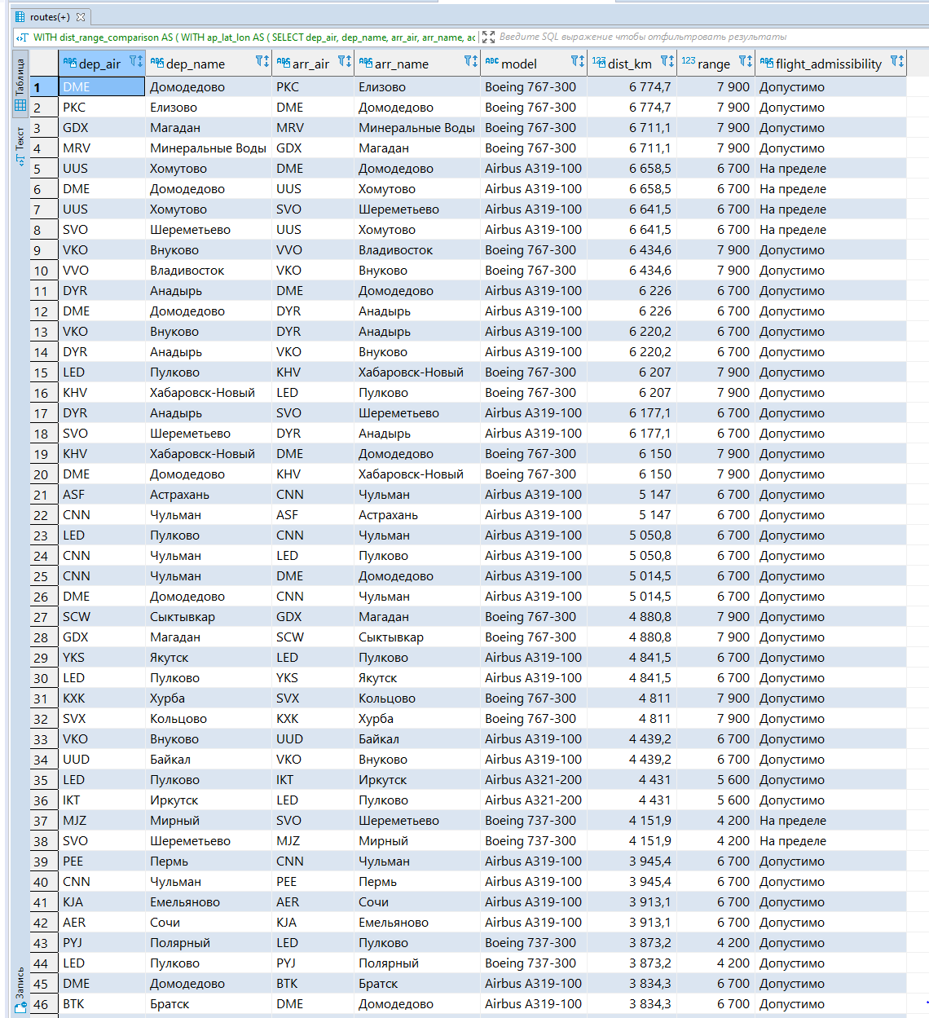

Кратчайшее расстояние между двумя точками A и B на земной поверхности (если принять ее за сферу) определяется зависимостью:

d = arccos {sin(latitude_a)·sin(latitude_b) + cos(latitude_a)·cos(latitude_b)·cos(longitude_a - longitude_b)}, где latitude_a и latitude_b — широты, longitude_a, longitude_b — долготы данных пунктов, d — расстояние между пунктами измеряется в радианах длиной дуги большого круга земного шара.

Расстояние между пунктами, измеряемое в километрах, определяется по формуле:

L = d·R, где R = 6371 км — средний радиус земного шара.